POR Competitività regionale e Occupazione – FESR 2007-2013

Linea di intervento 5.4.b - Infrastrutture per lo sviluppo aree svantaggiate

Manuale per la compilazione on-line delle domande di aiuto

Firenze, 11 agosto 2009 Versione 3
Indice
Introduzione 3
1. Accesso al sistema 4
2. Accesso all’anagrafe 6
2.1 Acquisizione dei dati anagrafici mediante collegamento con le banche dati dell’anagrafe tributaria e delle Camere di commercio 7
2.2 Ulteriori informazioni anagrafiche; inserimento unità produttiva (UTE) . 8
2.3 Ulteriori informazioni anagrafiche; modalità di pagamento. 10
3. Inserimento on-line della domanda. 11
La Dichiarazione Unica Aziendale. 11
3.2 Creazione della domanda on-line. 11
3.3 Inserimento sezione 5.4.b Tutela, valorizzazione e promozione delle risorse naturali e culturali per turismo sostenibile 15
a) Scegli UTE: 17
b) Integrazione al profilo aziendale: 17
c) Autodichiarazioni: 18
d) Progetto: 18
e) Documenti scaricabili per successivo upload alla domanda: 18
f) Documenti: 19
g) Dichiarazioni e impegni: 20
h) Simulazione di calcolo: 20
3.4 Inserimento del progetto. 21
Tipologia di spesa (spese ammissibili) 22
4. Modifica della domanda inserita 25
5. Chiusura e firma della domanda inserita 26
Firma della sezione dedicata alla specifica linea di intervento 26
Compilazione sezione “Firma” 26
Chiusura della domanda 27

Introduzione

Il presente manuale contiene le istruzioni minimali per l’inserimento on-line della domanda di contributo sul POR Creo - Linea di intervento 5.4.b – “Infrastrutture per lo sviluppo aree svantaggiate”. La domanda nel suo complesso si sostanzia infatti in una serie di elaborati che l’impresa dovrà predisporre utilizzando i modelli messi a disposizione dalla Regione Toscana sul portale: www.regione.toscana.it/creo o scaricabili anche all’interno della specifica sezione della domanda on-line.

E’ buona norma, comunque, che l’impresa prima di accingersi alla compilazione on-line abbia già predisposto tali elaborati, abbia trasformato in formato digitale tutta la documentazione a corredo dell’istanza richiesta dal bando.

L’inserimento on-line si sostanzia, infatti, come si evidenzierà meglio successivamente nella scelta di alcune autodichiarazioni e l’inserimento nel sistema gestionale della copia digitalizzata della documentazione richiesta.

Si segnala inoltre che con browser diversi da internet explorer potrebbero verificarsi alcuni disservizi. Si prega di far presente all’indirizzo e-mail: por54b@regione.toscana.it tale circostanza. Artea provvederà a fornire le opportune indicazioni per la correzione del problema.

Accesso al sistema

Come descritto al paragrafo 6 del bando le domande di aiuto e di pagamento sono redatte esclusivamente on line sul sito Internet www.artea.toscana.it o direttamente al seguente link: https://www.artea.toscana.it/anagrafe/index.asp?cfg=GDF.
Per accedere all’ “Area Riservata” occorre aver preliminarmente richiesto ad Artea il rilascio di Userid e password (vedi informazioni al seguente link http://www.artea.toscana.it/sezioni/evidenza/testi/varie/rilascio_utenze.pdf)

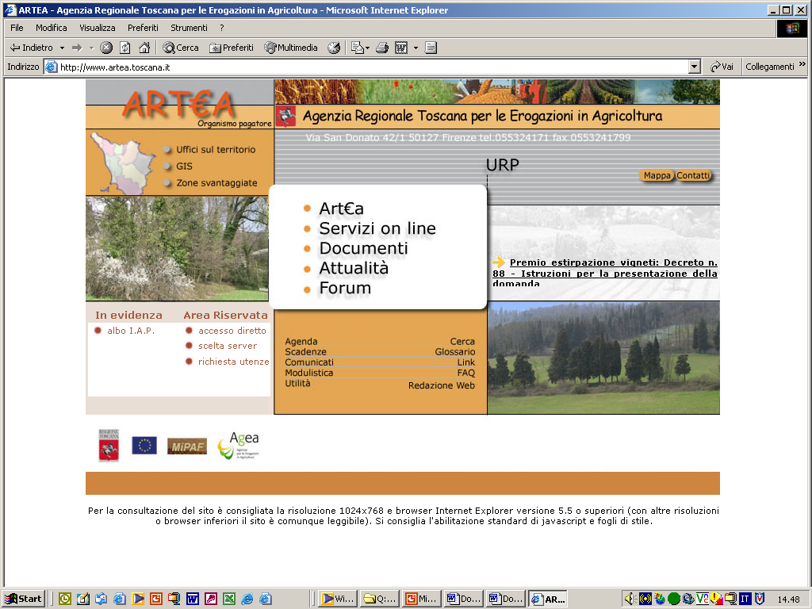

All’accesso il sistema si posiziona sulla pagina di “presentazione” del sistema Artea.
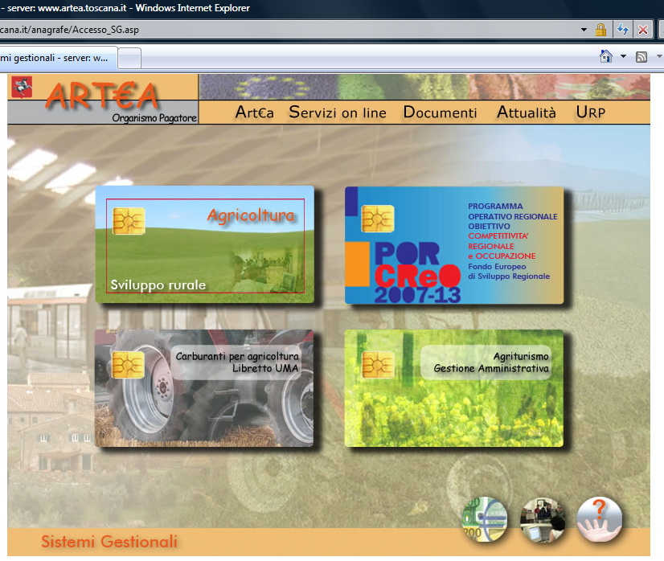

Per entrare nel Por Creo selezionare su “Por Creo 2007-13”.

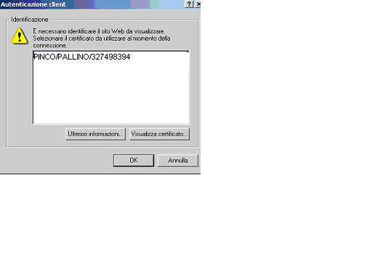
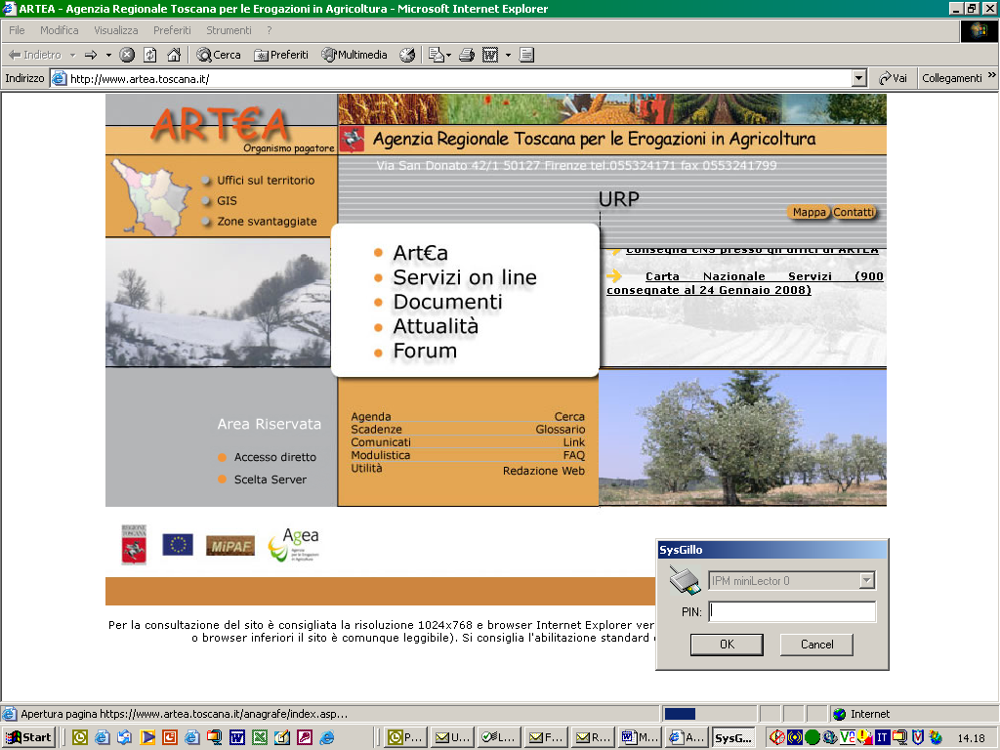
Se l’utente ha richiesto l’abilitazione all’accesso associata a Smart card il sistema procederà all’identificazione; occorrerà che l’utente digiti il proprio PIN .

ed infine selezioni l’icona associata al proprio login.

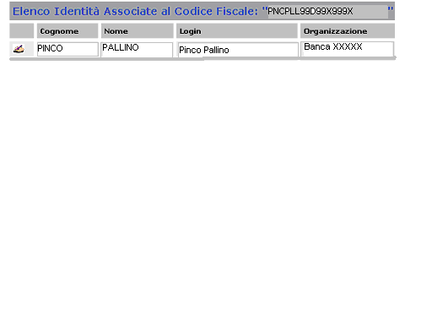

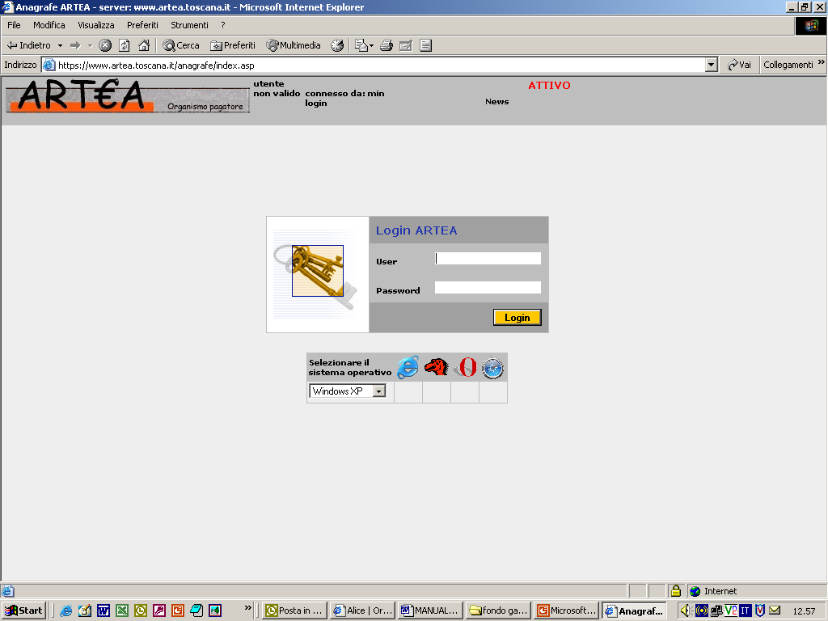

Altrimenti occorre digitare Userid e password assegnate all’utente dal competente servizio di Artea.

Accesso all’anagrafe
Inserire il codice fiscale cliccare Ricerca
In relazione ai soggetti ammissibili previsti dal bando si fa presente che i comuni e le province sono già censiti nel sistema.

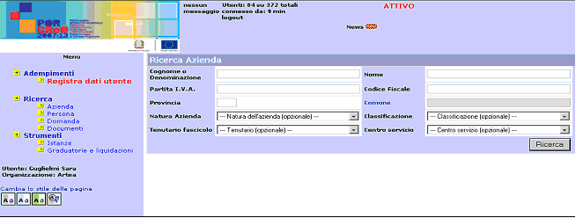

Se l’azienda è già presente agire sul link presente sulla Denominazione dell’impresa che accede alla pagina dedicata all’Anagrafica Azienda
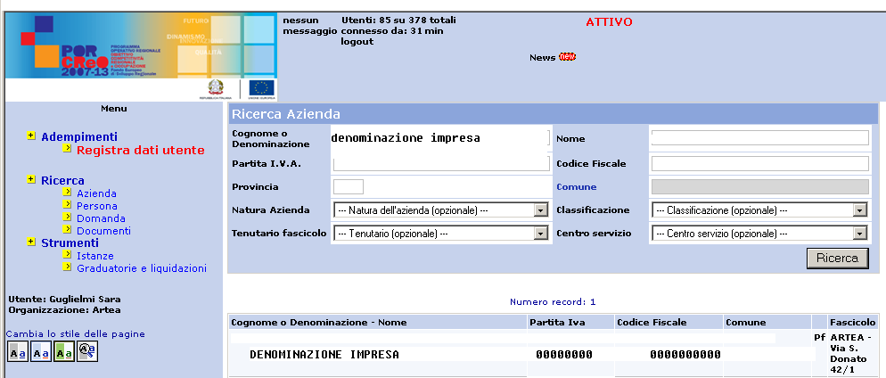

verificare i dati registrati ed eventualmente procedere all’aggiornamento degli stessi mediante collegamento con le banche dati dell’Anagrafe Tributaria e della Camera di Commercio come descritto al paragrafo 2.1.

Se si tratta di un beneficiario non ancora presente in anagrafe selezionando il bottone CREA UN NUOVO BENEFICIARIO

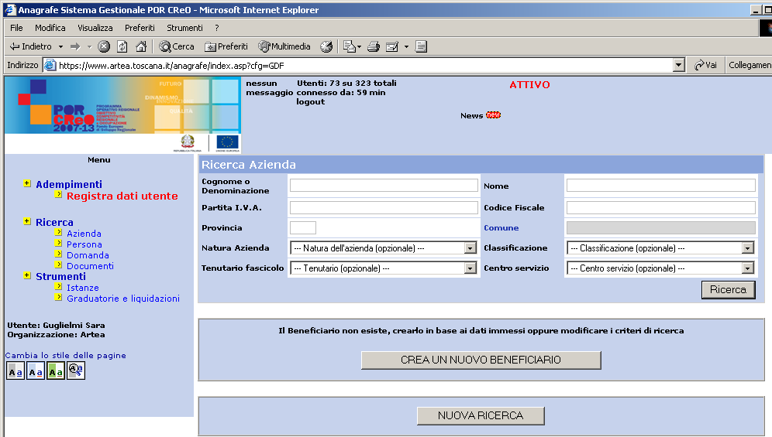

e successivamente selezionando
Sì (Crea Azienda), Invia

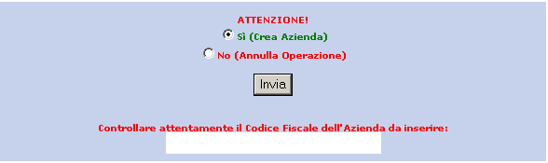

il sistema consente di inserire i dati anagrafici.

Al termine il sistema avrà attribuito un codice identificativo al nuovo soggetto in anagrafe a cui avrà associato il Codice Fiscale. Gli altri dati anagrafici non dovranno essere digitati ma acquisiti mediante collegamento con banche dati pubbliche.

Acquisizione dei dati anagrafici mediante collegamento con le banche dati dell’anagrafe tributaria e delle Camere di commercio

I dati anagrafici vengono inseriti prelevando l’informazione dall’anagrafe tributaria selezionando il bottone Anagrafe Trib.;
Eseguito il collegamento il sistema mostrerà i dati presenti in anagrafe tributaria; occorre quindi confermare l’inserimento mediante la selezione del tasto Aggiorna Anagrafe Azienda .
Successivamente per i beneficiari che fossero iscritti al Registro Imprese si può procedere ad aggiornare l’anagrafe con i dati presenti c/o la Camera di Commercio mediante la selezione del bottone RegistroImprese

Al termine del collegamento il sistema fornisce l’esito dell’operazione di aggiornamento:

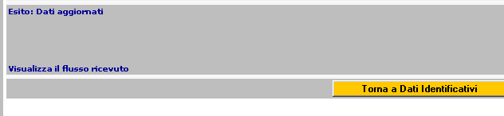
Occorre quindi selezionare il tasto Torna a Dati Identificativi

Ulteriori informazioni anagrafiche; inserimento unità produttiva (UTE) .

Potranno essere aggiunte ulteriori informazioni quali: un eventuale recapito diverso dalla sede legale, numeri telefonici, indirizzi e-mail , siti web di riferimento, osservazioni che si ritiene utile far presente all’amministrazione.
Al termine dell’inserimento, e ogni qualvolta si acceda attraverso il menù di ricerca, il sistema si posiziona sulla pagina Anagrafica Azienda a cui si accede mediante la voce del menù (a sinistra dello schermo) Dati Identificativi

Da questa pagina è possibile accedere a tutte le funzioni relative al trattamento dei dati dell’impresa e alle domande da questa presentate all’amministrazione.
Struttura Aziendale;

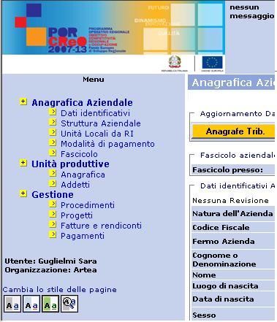
E’ necessario inserire i dati anagrafici dei soggetti che hanno un “ruolo” nell’ambito dell’impresa;

Per i beneficiari iscritti al Registro Imprese i dati vengono acquisiti attraverso il collegamento alle banche dati.

Unità Locali da RI: I dati relativi alle unità locali dell’impresa verranno acquisiti attraverso il collegamento al Registro Imprese soltanto per le aziende iscritte, mentre per i soggetti che non esercitano attività d’impresa non risulterà alcun dato.

Unità produttive, Anagrafica: Nella sezione delle unità produttive è necessario verificare se l’unità produttiva dove verrà effettuato l’investimento sia già presente in quanto caricata nel sistema attraverso il collegamento alla camera di commercio.

Soltanto nel caso in cui non sia già presente fra le unità produttive del soggetto richiedente è necessario crearla nel sistema Artea.
In quest’ultimo caso agire sul pulsante 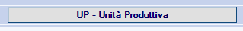

Selezionare il bottone
Inserire i dati (Denominazione UTE, comune di prevalenza) e selezionare .

(N.B.: nel campo “UTE di riferimento” accettare quanto proposto dal sistema ovvero “Nessuna Ute di riferimento”

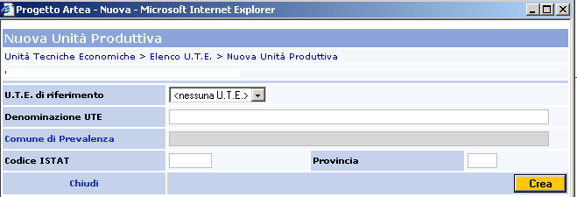

Nella pagina che si apre completare con l’inserimento dell’indirizzo e altri dati per le comunicazioni e salvare mediante il pulsante Salva.

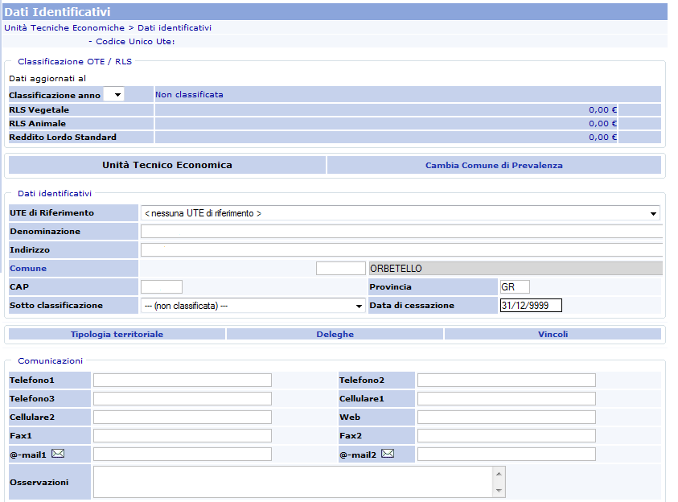

N.B.: Per i soli Comuni, il cui territorio è qualificato interamente o parzialmente montano, sono state pre-inserite delle Unità Produttive denominate “INSEDIAMENTI PRODUTTIVI”. Tali insediamenti dovranno però essere meglio specificati con la corretta localizzazione (Indirizzo, CAP, recapiti ecc.). Per effettuare la correzione è sufficiente selezionarla nella lista l’unità produttiva e sovrascrivere nei campi la corretta informazione.

Ulteriori informazioni anagrafiche; modalità di pagamento.

Prima di procedere con l’inserimento della domanda occorre che l’impresa inserisca le proprie coordinate bancarie accedendo alla voce di menù: Modalità di pagamento

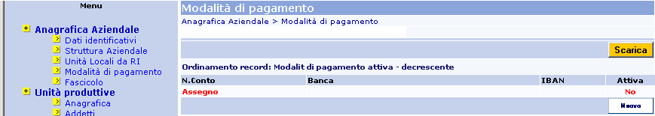

Le modalità inserite sono elencate con diversa colorazione a seconda se la modalità risulta valida (attiva) ed utilizzabile per i pagamenti oppure no.

Per inserire una nuova modalità selezionare il bottone Nuovo ; per modificare una modalità esistente agire sul link presente nella prima colonna dell’elenco.

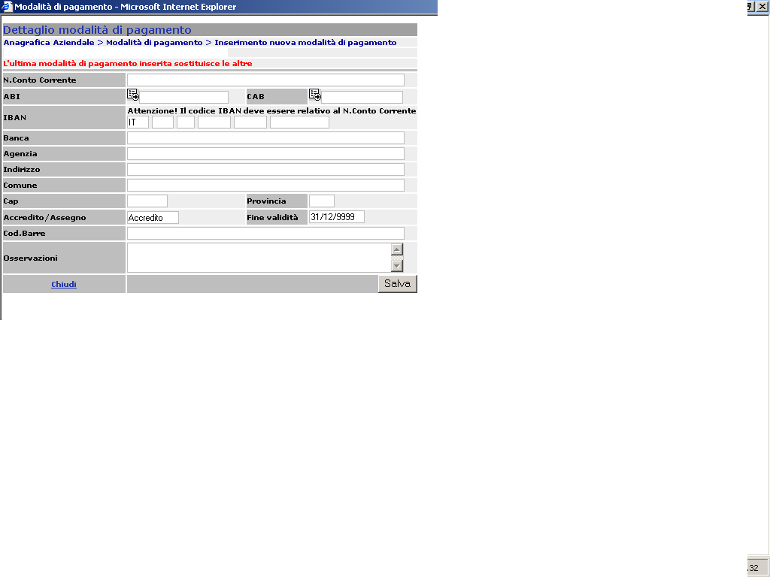

Non è possibile terminare l’inserimento delle domande se non è presente in anagrafe un conto corrente valido.

Inserimento on-line della domanda.

La Dichiarazione Unica Aziendale.

La domanda di contributo è stata sviluppata sulla modulistica della Dichiarazione Unica Aziendale (di seguito: DUA).

Tale modulistica si basa sui seguenti principi:
- l’impresa può con la stessa D UA presentare più istanze di contributo all’amministrazione regionale, purchè i termini di presentazione delle domande fissati dai singoli bandi relativi alle diverse linee di intervento nell’ambito del POR Fesr 2007-2013 non siano scaduti.
- Con la chiusura dei singoli bandi ciascuna struttura regionale competente per ogni specifica linea di intervento riceve le istanze digitali presentate con la DUA dall’impresa.
- La nuova DUA (nell’ambito dello stesso anno solare) aggiunge nuove istanze a quelle eventualmente già presentate
- Se i termini stabiliti dai bandi per la presentazione delle istanze non sono scaduti, la nuova DUA conferma, se non esplicitamente rinunciate, le istanze già presentate.
- Si basa esclusivamente su autodichiarazioni/autocertificazioni che l’impresa rilascia ai sensi degli art. 46 e 47 del DPR 445/00.

3.2 Creazione della domanda on-line.

Per accedere alla compilazione on-line della domanda di contributo per l’acquisizione di servizi qualificati si deve selezionare la voce del menù PROCEDIMENTI, selezionare il bottone Nuova, assicurasi che il Tipo Istanza selezionato sia “DUA [9000], selezionare il bottone Scegli .

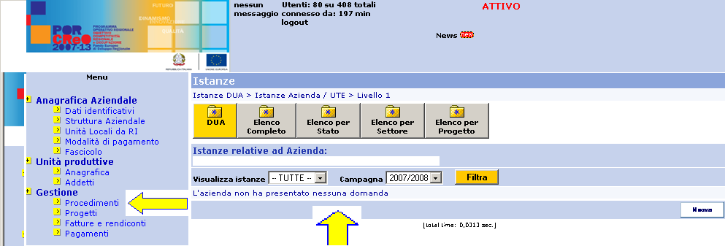

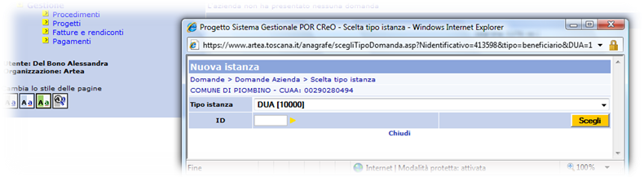

Il sistema verifica che non ci siano domande dello stesso tipo già inserite e attribuisce la numerazione alla domanda; occorre che l’utente selezioni il bottone Crea per confermare l’inserimento.

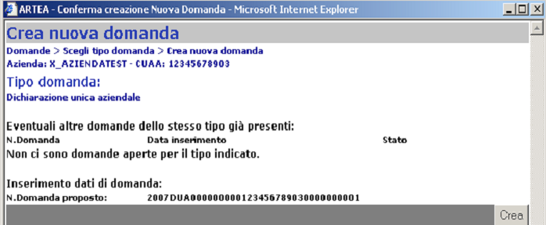
La pagina della domanda che si presenta appare composta da un menù a sinistra dello schermo che rimane fisso e rappresenta le varie pagine di cui è composta la DUA, mentre si aggiorna la parte destra della stessa pagina accedendo alle diverse sezioni attivabili dal menù.

L’icona indica l’esistenza di help on-line per la corretta compilazione.

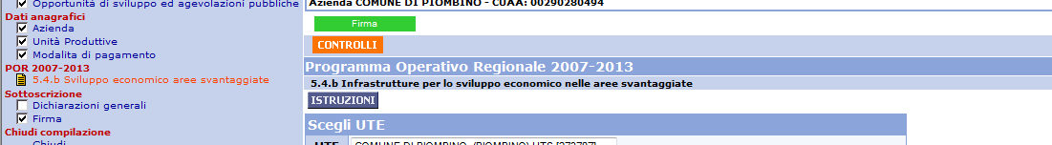

Selezionando il bottone è possibile verificare la presenza di anomalie nell’inserimento dei dati e documenti che dovranno essere corretti per concludere la compilazione

N.B.: E’ opportuno, per una corretta compilazione, selezionare in successione tutte le sezioni previste dal menù di sinistra e salvare ciascuna pagina dopo averla opportunamente compilata. Il salvataggio delle pagine (o comunque la selezione delle “scelte” richieste o più semplicemente la sola apertura della pagina) è necessario anche nel caso in cui questa risulti automaticamente compilata con i dati presenti nel sistema (ad es: i dati anagrafici dell’azienda, Unità produttive, Dichiarazioni Generali).

Nella pagina iniziale occorre eseguire:

Scelta settore e opportunità
Si seleziona nel menù a tendina il settore FONDI STRUTTURALI, in quanto relativo alla linea di intervento 5.4.b. del Por Creo FESR 2007-2013 oggetto del presente manuale.
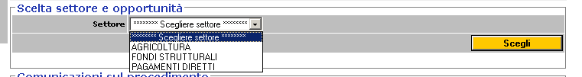

Con la suddetta operazione si attiva un ulteriore menù a tendina: Opportunità

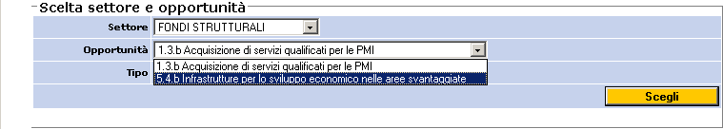

Si sceglie fra le opportunità presenti all'interno del menù a tendina quella corrispondente al bando a cui l'azienda intende partecipare.

nel menù a tendina: Tipo

Si sceglie Iniziale e quindi si seleziona il bottone Scegli .

Nel menù di sinistra si è attivata la sezione specifica della linea di intervento selezionata evidenziata in colore rosso. Nella pagina compaiono le descrizioni delle linee di intervento per le quali si presenta istanza di concessione di contributo all’amministrazione, precedute dal simbolo selezionando il quale si può procedere all’eliminazione dell’opportunità scelta dalla DUA. In tal caso scompare la relativa sezione dal menù di sinistra.

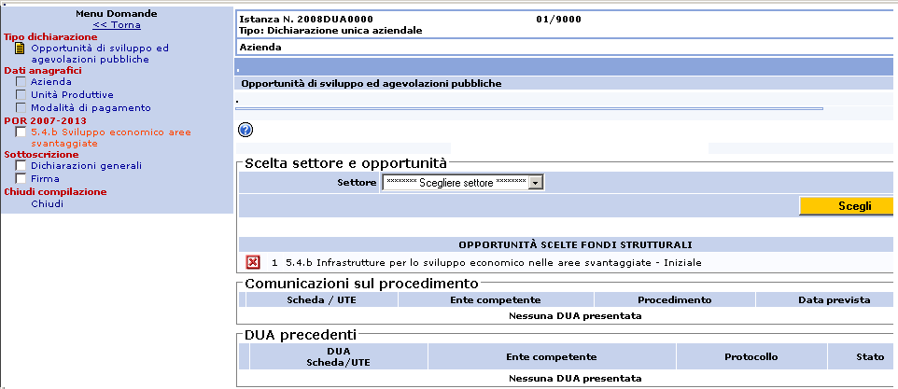
La descrizione delle modalità di compilazione della sezione specifica dedicata alla linea di intervento 5.4.b è descritta al successivo paragrafo.

Si prosegue la descrizione passando alla seconda voce del menù di sinistra: Azienda
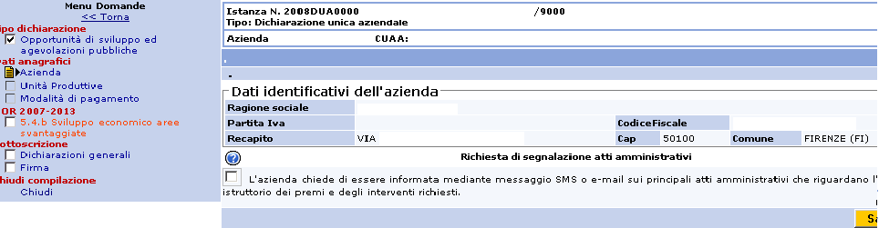
La pagina riporta i dati identificativi dell’impresa richiedente inseriti nel sistema come precedentemente descritto.

La pagina ancorché già precompilata deve essere salvata mediante la selezione del bottone Salva.

Quindi proseguire con le pagine Unità produttive e Modalità di pagamento che si compileranno con i dati già inseriti come descritto al paragrafo 2.2

Voce del menù: Dichiarazioni Generali
Nella pagina che si apre selezionando la suddetta voce di menù sono elencate alcune dichiarazioni, rese ai sensi degli artt. 46 e 47 del D.P.R. 445/00 nonché le dichiarazioni di consenso informato.
In particolare questa sezione contiene le dichiarazioni che sono comuni a qualsiasi regime di aiuto, che devono essere rese obbligatoriamente per accedere ai benefici pubblici, che i soggetti richiedenti non dovranno digitare ma che assumono come proprie (da cui deriva assunzione della relativa responsabilità sia sul piano amministrativo che penale) con la firma della domanda.

N.B.: Si deve pertanto selezionare tale quadro, sia per prendere visione del contenuto, sia perché esso venga incluso all’interno della stampa definitiva della domanda che verrà firmata, pena la non ammissibilità della domanda stessa.

3.3 Inserimento sezione 5.4.b Tutela, valorizzazione e promozione delle risorse naturali e culturali per turismo sostenibile

La sezione in oggetto si presenta come un’unica pagina composta da una serie di elementi che si sono evidenziati mediante frecce. Alcuni di essi (frecce di colore giallo) dovranno essere oggetto di trattamento da parte del compilatore, altri (frecce di colore viola) si auto-compilano o costituiscono parti statiche della domanda. Per poter procedere con la compilazione della presente sezione della domanda on-line occorre aver preliminarmente compilato “lo studio di fattibilità economico-finanziaria” che è possibile scaricare anche dall’apposito link posto prima dell’elenco delle DICHIARAZIONI E IMPEGNI.
La stampa del “Piano di investimento” del suddetto studio di fattibilità fornisce la traccia per la compilazione del Progetto come più avanti descritto.

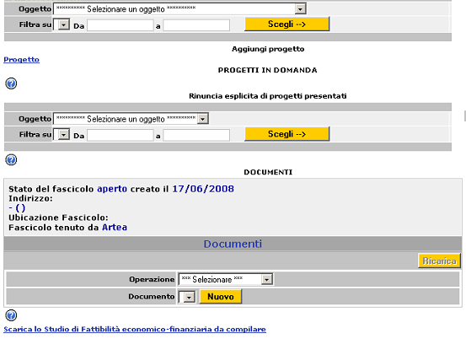

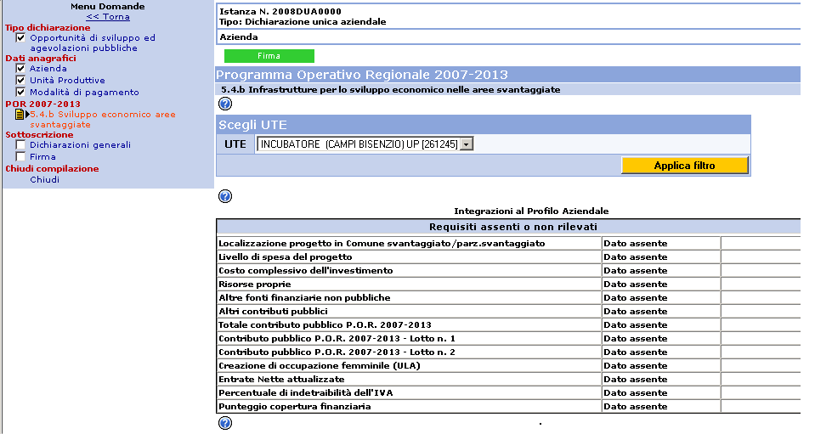
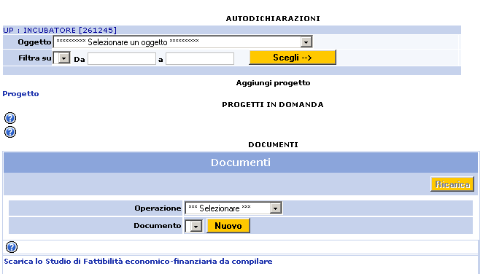

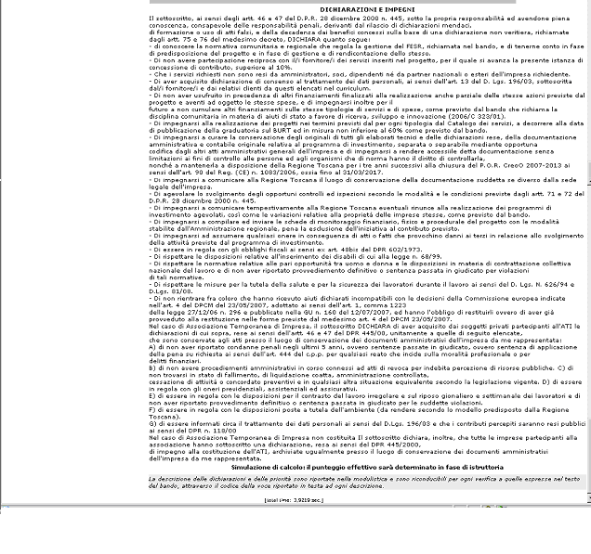

Scegli UTE:
Nel menù a tendina compaiono le Unità Produttive facenti capo all’impresa (cfr. par.2.2 - La voce del menù: Unità Produttive: Anagrafica)

Selezionare quindi il bottone Applica Filtro .

N.B.: Un messaggio avviserà dell’irreversibilità della scelta che si va ad effettuare. Se si è sbagliato a selezionare l’unità produttiva è si è confermata la scelta, occorrerà eliminare la domanda in questione e iniziare un nuovo inserimento.

Integrazione al profilo aziendale:
Si tratta di un oggetto che si “auto-compila” con il procedere della compilazione della domanda.

Autodichiarazioni:
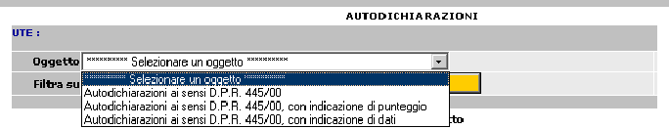

Le possibili opzioni selezionando il menù a tendina sono sopra evidenziate.

Per la linea di intervento oggetto del presente sono attive soltanto le dichiarazioni del tipo “Autodichiarazioni ai sensi DPR 445/00”.

Selezionando un tipo di autodichiarazione e successivamente Scegli , la pagina si aggiorna e compare un nuovo oggetto:

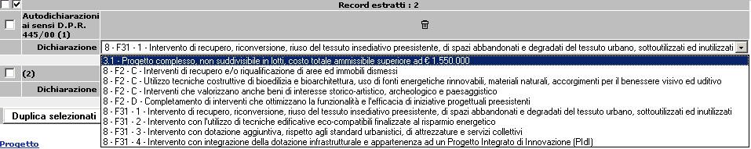

la descrizione indicata dalla freccia indica il tipo di dichiarazione.

Nel menù a tendina sono selezionabili tutte le possibili dichiarazioni previste dal bando, identificate con un codice iniziale corrispondente al numero del paragrafo del bando, ed eventuali sottoparagrafi ed elenchi puntati.
Si seleziona la dichiarazione desiderata e si seleziona il bottone Salva.
Per inserire una nuova dichiarazione occorre selezionare “Nuova Riga” e ripetere l’operazione sopra descritta.

Le dichiarazioni erroneamente salvate possono essere eliminate o selezionando l’apposita icona posta sopra la riga o apponendo la spunta sul rigo corrispondente e quindi selezionando il bottone Elimina selezionati .

Progetto:
selezionando questo “link” si accede ad una nuova pagina per l’inserimento del progetto. Si rinvia al paragrafo 3.4 per le istruzioni di dettaglio.

Documenti scaricabili per successivo upload alla domanda:
in questa sezione è possibile scaricare il modello standard richiesto dalla Regione Toscana di alcune documenti che devono essere compilati. Gli stessi debitamente compilati dovranno essere acquisiti, sempre in formato digitale, nel sistema come descritto al punto f);

Documenti:
Nella cella denominata Operazione selezionare “Compilazione domanda”. La sola selezione avvia l’aggiornamento della pagina e il caricamento del menù a tendina sottostante, contenente l’elenco di tutti i documenti obbligatori e facoltativi che devono essere acquisiti nel sistema.

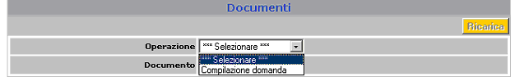

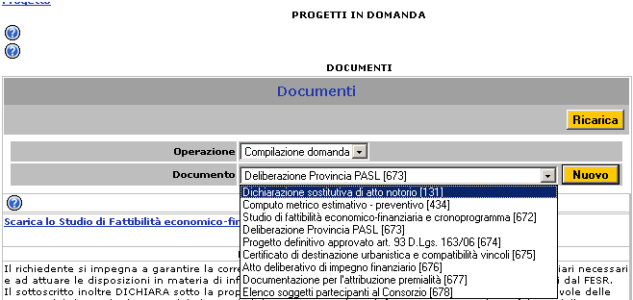

Per inserire un documento occorre individuarlo nell’elenco, selezionarlo e quindi premere il bottone Nuovo. Si aprirà una maschera contenente alcuni campi costituenti gli elementi identificativi di quel documento (si consiglia comunque di sintetizzare nel campo osservazioni l’elemento caratterizzante il documento – ad es. Delib. Prov. Di XX n.XXX).

Con il salvataggio dei dati inseriti appare l’icona di “up-load” adiacente alla descrizione del documento;
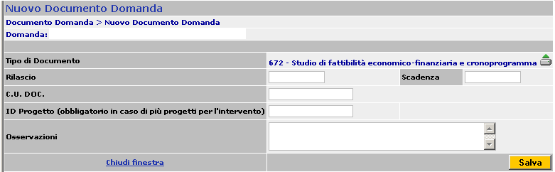Occorre quindi selezionare tale icona; si aprirà una maschera con un bottone Sfoglia premendo il quale si può effettuare la ricerca nel proprio computer del file digitale del documento precedentemente preparato allo scopo.
Mediante la selezione dell’icona si può eliminare un documento erroneamente inserito.

N.B. per il documento “studio di fattibilità” è necessario indicare il nr. Identificativo del Progetto attribuito dal sistema Artea affinché sia riscontrabile la congruità dei dati inseriti.

E possibile visualizzare il documento inserito selezionando l’icona posta a lato del nome del file allegato.

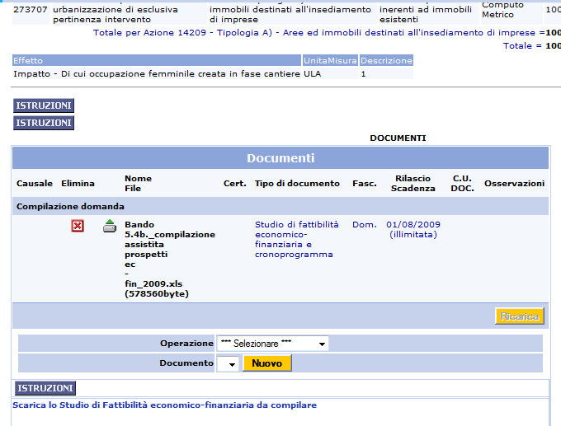

Dichiarazioni e impegni:
La sezione, non compilabile, contiene le dichiarazioni di sussistenza di requisiti e di assunzione di impegni e responsabilità, in forma fissa, che il richiedente deve rendere ai fini dell’ammissibilità della domanda.

Simulazione di calcolo:
La sezione si auto compila procedendo con l’inserimento delle dichiarazioni e documenti richiesti dal bando e ove a tali informazioni sia collegata l’attribuzione di un punteggio evidenzia in modo provvisorio tale evento. Il punteggio definitivo, a norma di bando, è infatti attributo a seguito della valutazione del progetto a cura di apposita commissione.
La sezione fornisce una sorta di “riepilogo di tutte le informazioni inserite”

3.4 Inserimento del progetto.

Scorrere la pagina fino al link Progetto.
Con la selezione di detto link si apre una maschera denominata “Elenco Progetti” contenente i progetti eventualmente già elaborati dall’azienda per la stessa linea di intervento.

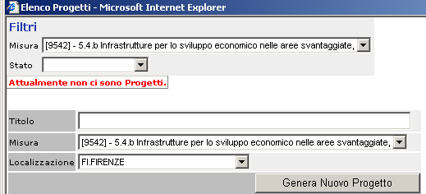

In assenza di progetti già compilati occorre:
- attribuire un titolo al progetto;
- selezionare la localizzazione: E’ già preselezionato il comune in cui l’impresa ha sede legale
- selezionare il bottone Genera Nuovo Progetto.
La generazione attribuisce un numero identificativo interno al sistema Artea del nuovo progetto e genera un collegamento fra progetto e istanza di contributo.

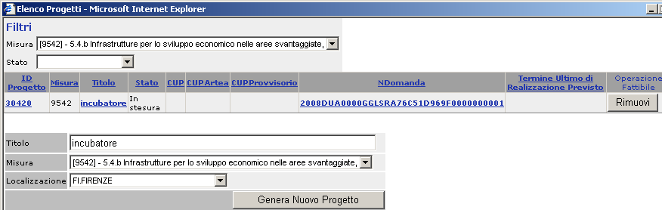

Premendo sul link.presente sul titolo del progetto si apre la maschera per la vera e propria compilazione del progetto.

N.B.: Tutte le sezioni costituenti il progetto dovranno essere compilate per poter salvare il progetto. Si consiglia pertanto, poiché l’inserimento completo del progetto può richiedere anche numerosi passaggi, di inserire un record per ogni sezione al fine di effettuare un primo salvataggio e procedere nella correzione ed implementazione dell’inserimento effettuato con successivi salvataggi.

La compilazione avviene mediante la selezione delle apposite voci dei menù a tendina.
Per attivare il menù di ogni singola sezione è sufficiente selezionare l’icona presente accanto alla descrizione della sezione. Per salvare l’intero progetto selezionare il bottone Salva Modifiche .
Per eliminare i record erroneamente inseriti selezionare l’icona posta a fianco.

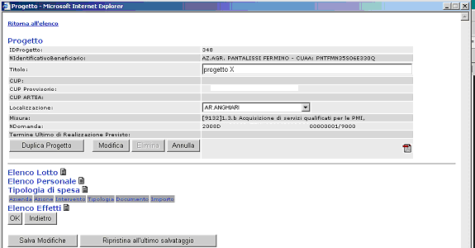

Elenco lotto: Si seleziona l’icona il sistema propone “lotto unico”, confermare selezionando il bottone OK se il progetto non è suddiviso in lotti. Se il progetto è suddiviso in lotti vanno inseriti separatamente come due progetti aggiungendo nel titolo lotto funzionale n. X e selezionare rispettivamente progetto A lotto 1 e progetto A lotto 2.

Il tasto OK permette il salvataggio temporaneo dei dati inseriti e mostra il dettaglio dell’inserimento. Premere, quindi, Indietro per tornare alla pagina Progetto.

Elenco Personale: viene chiesto di compilare con le generalità dei soggetti interni all’impresa che svolgono un ruolo per la realizzazione del progetto; in particolare occorre inserire il Responsabile del Progetto con l’indicazione del relativo recapito e-mail e telefonico. Confermare l’inserimento selezionando il bottone OK e quindi Indietro per tornare alla pagina Progetto.

Tipologia di spesa (spese ammissibili)
L’oggetto che si apre selezionando l’icona , mostra i seguenti campi significativi:

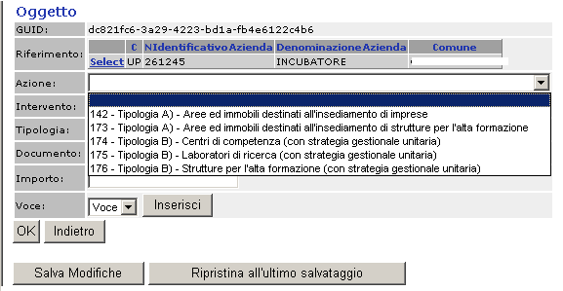

Riferimento, occorre selezionare (premendo il link Seleziona) l’Unità produttiva di riferimento (occorre effettuare la selezione anche in presenza di una sola unità produttiva);
Azione: il menù a tendina mostra le tipologie di interventi strutturali finanziabili (vedi bando “finalità generali e dotazione finanziaria”). Si seleziona la macrotipologia entro cui il servizio richiesto si colloca. La pagina si aggiorna e viene compilato il menù a tendina successivo.
Intervento: ripropone la classificazione dei costi di cui al paragrafo 3.1 del bando per la macrotipologia prescelta. La pagina si aggiorna e viene compilato il menù a tendina successivo.

Tipologia: ripropone le tipologie di spese ammissibili per ciascuna classe di costi di cui al paragrafo 3.1 del bando.
Documento: occorre indicare la pezza di appoggio per la quantificazione dei costi.
Importo: indicare il valore ammissibile (al netto di IVA) per lo specifico contenuto del servizio.
Selezionare il tasto OK.
La pagina si aggiorna e mostra i record inseriti.

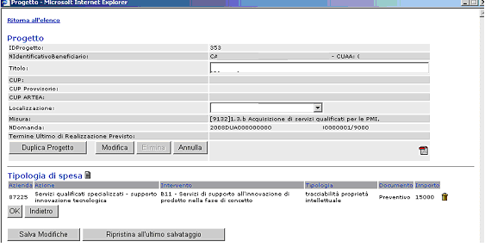

Il tasto OK permette il salvataggio temporaneo dei dati inseriti e mostra il dettaglio dell’inserimento.
Per inserire un nuovo dettaglio di costi selezionando l’icona posta accanto al titolo della sezione (TIPOLOGIA DI SPESA) e procedere come sopra descritto.
Premere il bottone INDIETRO per tornare al dettaglio completo del progetto.
Premere Salva Modifiche per salvare tutto il progetto.

N.B.: Occorre che tutte le sezioni costituenti il progetto siano compilate per poter procedere al salvataggio di tutto il progetto.

Elenco Effetti: Devono essere elencati gli effetti del progetto in termini di realizzazione di impatto ed ambientali. Oltre alla selezione della opportuna voce occorre selezionare la correlata unità di misura ed indicare (se del caso) la quantità che sarà oggetto di rilevazione successiva dei monitoraggi.

Terminata la compilazione occorre tornare maschera denominata “Elenco Progetti” premendo l’apposito link posto in testa alla pagina di dettaglio del progetto.

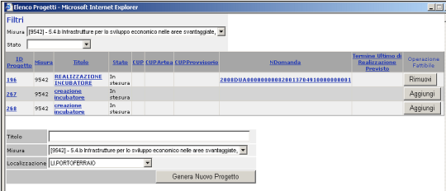

Chiudere la finestra e aggiornare la pagina della domanda o mediante la selezione “aggiorna” attivabile dal tasto destro del mouse o selezionando la linea di intervento “5.4.b” nel menù di sinistra della pagina stessa.

Il progetto viene reso visibile all’interno della domanda.

N.B.: Per ottenere il punteggio di priorità relativo alla creazione di occupazione femminile (cfr. paragrafo 8 del bando) occorre compilare gli appositi record nella sezione effetti del progetto.

Modifica della domanda inserita

Una domanda inserita prima della “chiusura” e firma della stessa può essere modificata.
Per accedere alla modifica è sufficiente cercare in anagrafe il soggetto beneficiario (vedere paragrafo 2) e cercare sul menù di sinistra Procedimenti, e successivamente “modifica” agendo sull’icona posta a fianco.

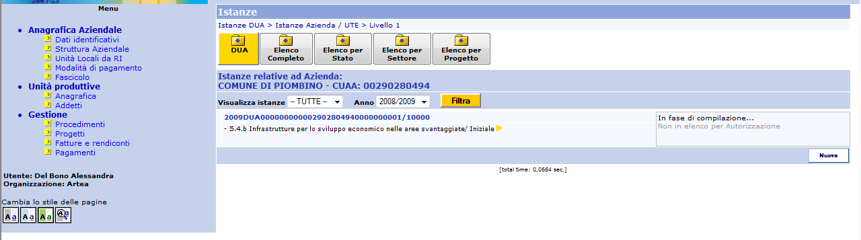

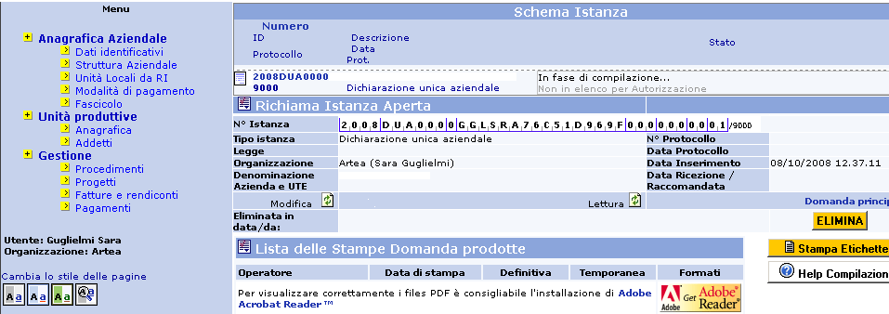

Chiusura e firma della domanda inserita

Terminata la compilazione della sezione specifica alla linea di intervento occorre procedere alla chiusura e firma dell’istanza.
E’ necessario firmare la sezione della linea di intervento al fine di rendere immodificabili i dati inseriti ancorché la domanda non sia ancora chiusa.

Firma della sezione dedicata alla specifica linea di intervento

Al termine della compilazione della specifica sezione della linea di intervento occorre che il compilatore apponga la propria firma agendo sull’apposito tasto Firma . posto in alto alla pagina.
Verranno quindi indicati gli estremi del soggetto che ha apposto tale firma, i dati inseriti in tale pagina sono resi immodificabili.

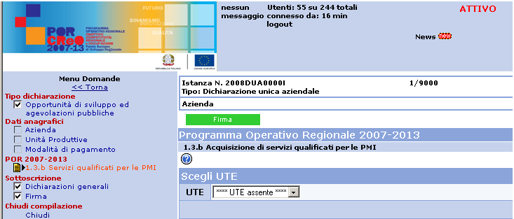

Il medesimo soggetto potrà di nuovo intervenire nella specifica sezione procedendo preliminarmente ad eliminare la propria firma agendo sul tasto , che compare dopo l’apposizione della firma come sopra descritto.

Compilazione sezione “Firma”
Prima di procedere alla chiusura della domanda occorre inserire in domanda le informazioni circa il soggetto legittimato alla firma mediante la compilazione della sezione Firma.
Nella pagina appaiono tutti i soggetti che rivestono un ruolo nell’impresa (come risulta dal certificato camerale); occorre apporre un “flag” sul soggetto titolare che procederà alla firma cartacea della domanda; selezionare nel menu a tendina indicato dalla freccia gialla nell’immagine sottostante la voce “Regione” e agire sul tasto Salva.

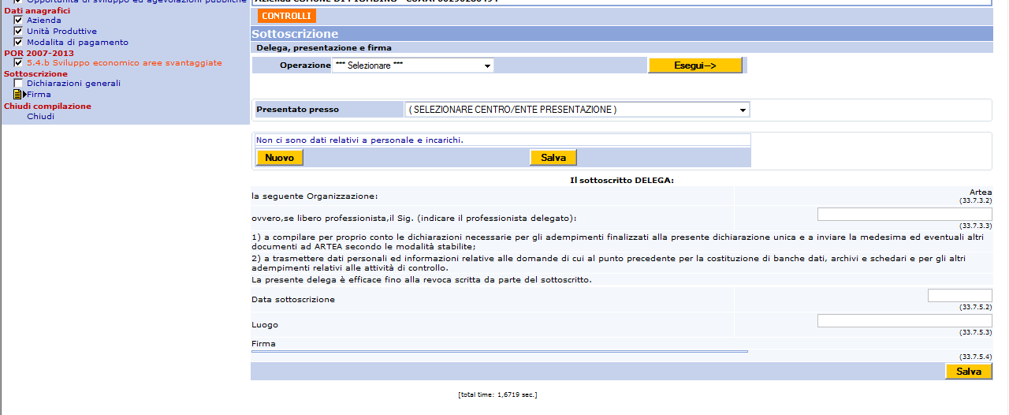

Nel caso la domanda sia compilata per delega da soggetto terzo (compilatore) rispetto all’impresa richiedente occorre opportunamente la sottosezione dedicata alla DELEGA (indicata dalla freccia di colore rosso nella figura soprastante) e agire sul tasto Salva.

Chiusura della domanda

Sul menù di sinistra selezionare la sezione chiudi.

Per poter chiudere la domanda occorre che questa sia stata completamente e correttamente compilata. Fintanto che tale condizione non è verificata appariranno apposite finestre che indicano il tipo di errore rilevato:

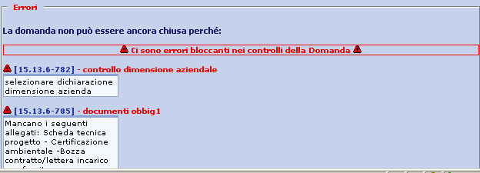

Premere su Chiudi Domanda XML e confermare la chiusura. Il sistema produrrà la stampa definitiva della domanda.
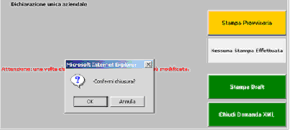

La stampa della domanda definitiva su carta può essere ottenuta sul sistema ARTEA premendo sull’icona corrispondente alla stampa definitiva, che dovrà essere inviata per posta all’indirizzo indicato sul bando

N.B.: Dovrà essere spedita la sola stampa come sopra prodotta che reca la dicitura “stampa definitiva”; ogni altra stampa (che reca la dicitura “provvisoria”) non può essere accettata per comprovare l’inserimento dei dati nel sistema.

Nel corso compilazione è sempre possibile fare stampe provvisorie della domanda agendo sul tasto “stampa provvisoria” (la stampa viene memorizzata nel sistema con la registrazione di data e ora di produzione) o il tasto “Stampa draft” (la stampa non viene memorizzata nel sistema)

la stessa modulistica è utilizzata infatti per permettere alle aziende di avanzare all’amministrazione tutte le istanze previste dal procedimento di erogazione del bando cui l’azienda partecipa.
Con il termine “chiusura” si intende l’operazione che permette di rendere immodificabili i dati inseriti anche da parte della stessa impresa richiedente.

